第十八届中国国际高新技术成果交易会
北京科技代表团邀请函
高交会概况
“中国科技第一展”
中国国际高新技术成果交易会（简称高交会）由中国商务部、科技部、工信部、国家发改委、农业部、国家知识产权局、中国科学院、中国工程院等部委和深圳市人民政府共同举办，每年在深圳举行，是目前中国规模最大、最具影响力的科技类展会。第十八届高交会将于2016年11月16-21日在深圳会展中心举办。
成果交易 产品展示 高层论坛 项目招商 合作交流
重点展示节能环保、新一代信息技术、生物、高端装备制造、新能源、新材料、新能源汽车等领域的先进技术和产品。
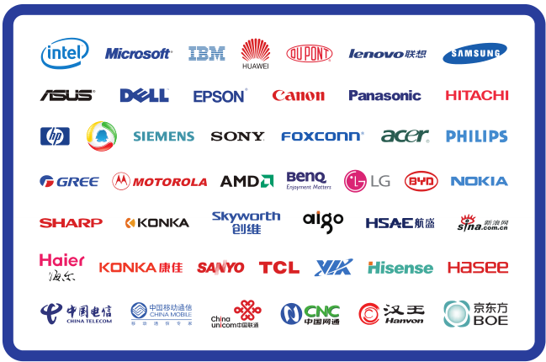

主要内容：
展览展示
创新与科研展、高技术服务展区、科技创业型小微企业展区、创客展区、个人技术创新展区、外国团组展区、“一带一路”展区。
信息技术与产品展、节能环保展、新能源展、绿色建筑展、智慧城市展、电子展、光电显示展、航空航天科技展。
会议及论坛
中国高新技术论坛、部委举办的高层次论坛、专业技术论坛、重点企业举办的专场论坛、与展区配套的高层次论坛以及其他专业会议。
相关活动
交易促进活动、高层对接活动（super-SUPER）、信息发布活动、创客活动、专业技术交流活动、各团组举办的活动等。
不落幕的交易会
本届高交会将继续采取线上和线下结合的方式，举办各类活动，持续为展商和专业观众提供服务。
论坛活动
十三五规划及供给侧改革主题论坛――十三五规划解读、十三五规划及供给侧改革为产业带来的机遇与挑战、全球经济发展走势与中国未来五年的经济科技发展趋势、供给侧改革对中国经济的影响。
创新中国主题论坛――创新生态、创新与资本、创新创业等议题进行主题演讲。
品质革命主题论坛――邀请中外政府官员、专家、知名企业家等围绕品质革命、品质与标准化、增品种、提品质创品牌等方面展开演讲与讨论。
主题活动
信息发布活动――信息发布活动将于2016年11月17－18日在深圳会展中心举行，观众由发布方自行邀请，可通过高交会网站、微信、微博等平台发布活动信息，吸引观众关注；
项目配对洽谈活动――加快高新技术对传统产业改造步伐，促进技术成果与资本对接，推动中小高新技术企业产权交易活动，报名截止日期：2016年10月20日
融资路演会――技术方和投资方快速对接的桥梁
媒体资源
媒体报道
1.媒体专访报道
人民日报、新华社、光明日报、经济日报、中国日报、中央人民广播电台、中央电视台、中国国际广播电台、科技日报、中国青年报、中国新闻社及所属新兴媒体。
2.节目综合报道
《新闻联播》、《焦点访谈》、《新闻直播间》、《朝闻天下》等栏目。
3.网络专题报道
新华网、人民网、腾讯网、新浪网、深圳新闻网等开设了高交会专题，总报道量近万篇。
展会代表性媒体
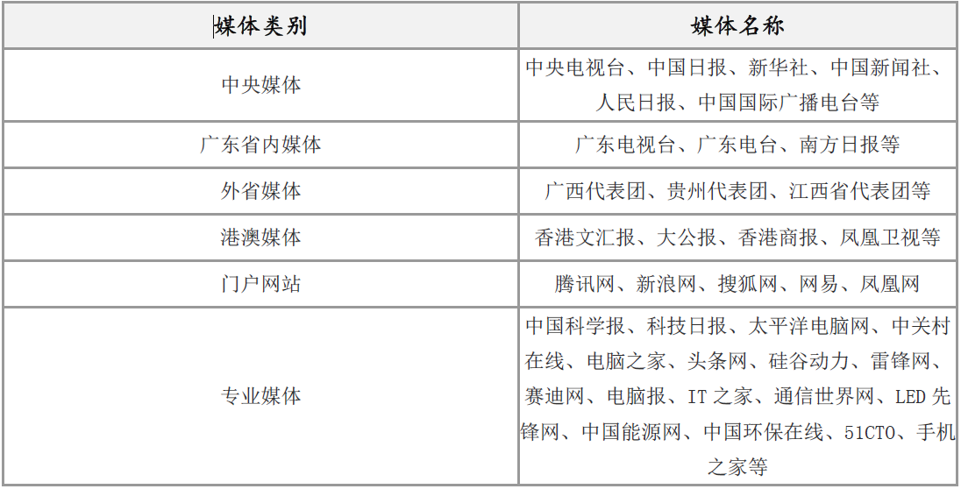

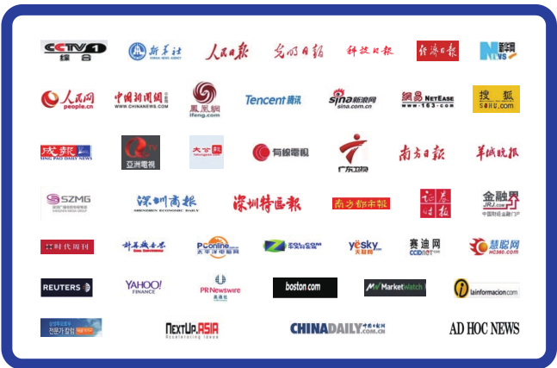

全国科技创新中心展区概况
以“科技引领、创新驱动——加快全国科技创新中心建设”为主题，展现北京品牌形象，突出加快全国科技创新中心建设，加快构建“高精尖”经济结构，加快培育新技术、新模式、新业态等方面取得的新成果和突破，服务于高成长企业扩大开放与对外辐射的新需求和新趋势。
本届高交会将重点组织我市优势特色产业的科技企业和优秀创新创业项目进行展示与交易，充分展示我市创新资源向外省辐射情况，促进企业间的交流与合作，宣传北京建设全国科技创新中心的相关进展。
“全国科技创新中心”展区设在深圳会展中心9号馆，面积200平方米，由参展企业提供展品及资料，组委会统一特装布展。

现将有关招展事项通知如下：
一、报名时间：9月10日—10月20日
二、参展项目及产品条件：
1、本市高新技术项目、自主创新项目、创新创业项目；
2、战略性新兴产业、低碳经济、绿色及与民生紧密相关的科技成果；
3、参展的项目或产品必须符合国家规定的高新技术产品目录范围，知识产权明晰、技术先进、项目成熟，能够反映北京市科技发展水平，并具有一定展示度；
4、项目或产品占有一定市场份额或具有较大潜在市场。
三、参展费用
（一）每个特装展位场地费用：人民币6000元整
（二）差旅费用参展企业自理
四、报名方式：
（一）填写参展单位及项目申请表
（二）提供资料：
1、企业宣传资料、项目或产品说明、图片、照片等；
2、每块展板文字(300字左右)、展板图片(相纸照片或数码照片(文件大小1M以上))。
3、填报大会会刊及所需参加论坛、活动的相关申请表
4、所报材料必须真实、准确、规范。
指导单位：北京市科学技术委员会
承办单位：北京高技术创业服务中心
北京众创空间联盟
“北京科技代表团”
诚邀本市高新技术企业、科研机构、创新创业主体及服务机构参加本届高交会“全国科技创新中心”展区的展示推介与交流洽谈等活动。

参展报名
联系人：王建芳
电 话：64853169
邮 箱：catkin131@163.com
活动详情请登录www.bjcy.net.cn

“第十八届中国国际高新技术成果交易会”
参展单位及项目申请表

单位名称
项目或产品名称
联 系 人 |  |  |  | 电 话 |  |  |  |  | 手机
传 真 |  |  |  | e-mail
通 信 地 址 |  |  |  |  |  |  |  | 邮编
单位概述：（200字）
项目或产品简介：（200字）
展品规格及展示所需的条件(填写清楚，包括：参展展品及相关设备尺寸、重量、用电要求等其它特殊要求)：
合作方式 |  |  |  |  | 预成交金额 |  |  | （元）
租赁展位 |  | 参展人数 |  |  |  |  | 随团食宿人数
备 注

